Тема: « РОЛЬ МОТИВОВ В ОБУЧЕНИИ МЛАДШИХ ШКОЛЬНИКОВ»
Поступление ребенка в школу знаменует собой не только начало перехода познавательных процессов на новый уровень развития, но и возникновение новых условий для личностного роста человека. Психологи не раз отмечали, что в этот период времени ведущей для ребенка становится учебная деятельность. Это верно, но требует двух уточнений применительно к развитию деятельности. Первое из них касается того, что не только учебная, но и другие виды деятельности, в которые включен ребенок данного возраста,— игра, общение и труд влияют на его личностное развитие. Второе связано с тем, что в учении и иных видах деятельности в данное время складываются многие деловые качества ребенка, которые отчетливо проявляются уже в подростковом возрасте. Это прежде всего комплекс специальных личностных свойств, от которых зависит мотивация достижения успехов.
Предпосылки к формированию мотива достижения начинают складываться у детей еще в дошкольные годы. В младшем школьном возрасте соответствующий мотив закрепляется, становится устойчивой личностной чертой. Однако это происходит не сразу, а лишь к концу младшего школьного возраста, примерно к III классу. В начале обучения окончательно оформляются остальные личностные свойства, необходимые для реализации этого мотива.
Важным моментом является сознательная постановка многими детьми цели достижения успехов и волевая регуляция поведения, позволяющая ребенку добиваться ее.
Деление мотивов только на внутренние и внешние является недостаточным. Сами внешние мотивы могут быть положительными (мотивы успеха, достижения) и отрицательными (мотивы избегания, защиты). Очевидно, внешние положительные мотивы более эффективны, чем внешние отрицательные, даже если по силе (количественный показатель) они равны. Надо сказать, что во многих случаях вообще не имеет смысла дифференцировать мотивы по критерию «внутренние — внешние». Гораздо, более продуктивен подход, основанный на выделении позитивных по своей сути и негативных мотивов.
От силы и структуры мотивации в очень значительной мере зависят как учебная активность учащихся, так и их успеваемость. При достаточно высоком уровне развития учебной мотивации она может играть роль компенсаторного фактора в случае недостаточно высоких специальных способностей или недостаточного запаса у учащегося требуемых знаний, умений и навыков. Осознание определяющего значения мотивации для учебной деятельности привело к формулированию принципа мотивационного обеспечения учебного процесса. Многие специалисты приходят к мысли о необходимости целенаправленного формирования у учащихся мотивации учебно-трудовой деятельности. При этом подчеркивается, что управлять формированием мотивов учебной деятельности еще труднее, чем формировать действия и операции
Однако, прежде чем формировать учебную мотивацию учащихся, педагогу необходимо ее познать, установить для себя характер реальности, с которой придется иметь дело, найти пути ее адекватного описания.

ИССЛЕДОВАНИЕ УРОВНЯ ШКОЛЬНОЙ МОТИВАЦИИ
Цель исследования: Изучение уровня школьной мотивации.
В исследовании принимали участие 25 учеников 3-го класса ???????
Для этого мы использовали следующую анкету.
Вопросы анкеты:
1. Тебе нравится в школе или не очень?
—не очень
—нравится
— не нравится
2. Утром, когда ты просыпаешься, ты всегда с радостью идешь в школу или тебе часто хочется остаться дома?
— чаще хочется остаться дома
— бывает по-разному
—иду с радостью
3. Если бы учитель сказал, что завтра в школу не обязательно . приходить всем ученикам, желающим можно остаться дома, ты пошел бы в шкоду или остался бы дома?
— не знаю
— остался бы дома
— пошел бы я школу
4. Тебе нравится, когда у вас отменяют какие-нибудь уроки?
— не нравится
— бывает по-разному
—.нравится
5. Ты хотел бы, чтобы тебе не задавали домашних заданий?
—хотел бы
—не хотел бы
— не знаю
6. Ты хотел бы, чтобы в школе остались одни перемены?
—не знаю
— не хотел бы
—хотел бы
7. Ты часто рассказываешь о школе родителям?
—часто
—редко
—не рассказываю
8. Ты хотел бы, чтобы у тебя был менее строгий учитель?
— точно не знаю
—хотел бы
—не хотел бы
9. У тебя в классе много друзей?
—мало
—много
—нет друзей
10. Тебе нравятся твои одноклассники?
— нравятся
— не очень
— не нравятся
Для возможности дифференцировки детей по уровню школьной мотивации была разработана система балльных оценок:
— ответ ребенка, свидетельствующий о его положительном отношении к школе и предпочтении им учебных ситуаций оценивается в 3 балла;
— нейтральный ответ (не знаю, бывает по-разному и т.п.) оценивается в 1 балл;
— ответ, позволяющий судить об отрицательном отношении ребенка к той или иной школьной ситуации оценивается в 0 баллов.
Различия между выделенными группами детей были оценены по критерию Стьюдента и было установлено 5 основных уровней школьной мотивации:
1. 25—30 баллов (максимально высокий уровень) — высокий уровень школьной мотивации, учебной активности.
Такие дети отличаются наличием высоких познавательных мотивов, стремлением наиболее успешно выполнять все предъявляемые школой требования. Они очень четко следуют всем указаниям учителя, добросовестны и ответственны, сильно переживают, если получают неудовлетворительные оценки или замечания педагога. В рисунках на школьную тему они изображают учителя у доски, процесс урока, учебный материал и т.п.
2.20—24 балла — хорошая школьная мотивация.
Подобные показатели имеет большинство учащихся начальных классов, успешно справляющихся с учебной деятельностью. В рисунках на школьную тему они также изображают учебные ситуации, а при ответах на вопросы проявляют меньшую зависимость от жестких требований и норм. Подобный уровень мотивации является средней нормой.
3.15—19 баллов — положительное отношение к школе, но школа привлекает больше внеучебными сторонами. Такие дети достаточно благополучно чувствуют себя в школе, однако чаще ходят в школу, чтобы общаться с друзьями, с учителем. Им нравятся ощущать себя учениками, иметь красивый портфель, ручки, тетради. Познавательные мотивы у таких детей сформированы в меньшей степени и учебный процесс их мало привлекает. 4.10—14 баллов — низкая школьная мотивация.
Подобные школьники посещают школу неохотно, предпочитают пропускать занятия. На уроках часто занимаются посторонними делами, играми. Испытывают серьезные затруднения в учебной деятельности. Находятся в состоянии неустойчивой адаптации к школе.
5. Ниже 10 баллов — негативное отношение к школе, школьная дезадаптация. Такие дети испытывают серьезные трудности в школе: они не справляются с учебной деятельностью, испытывают проблемы в общении с одноклассниками, во взаимоотношениях с учителем. Школа нередко воспринимается ими как враждебная среда, пребывание в которой для них невыносимо.
Ответы на вопросы анкеты расположены в случайном порядке, поэтому для упрощения оценки может быть использован специальный ключ:
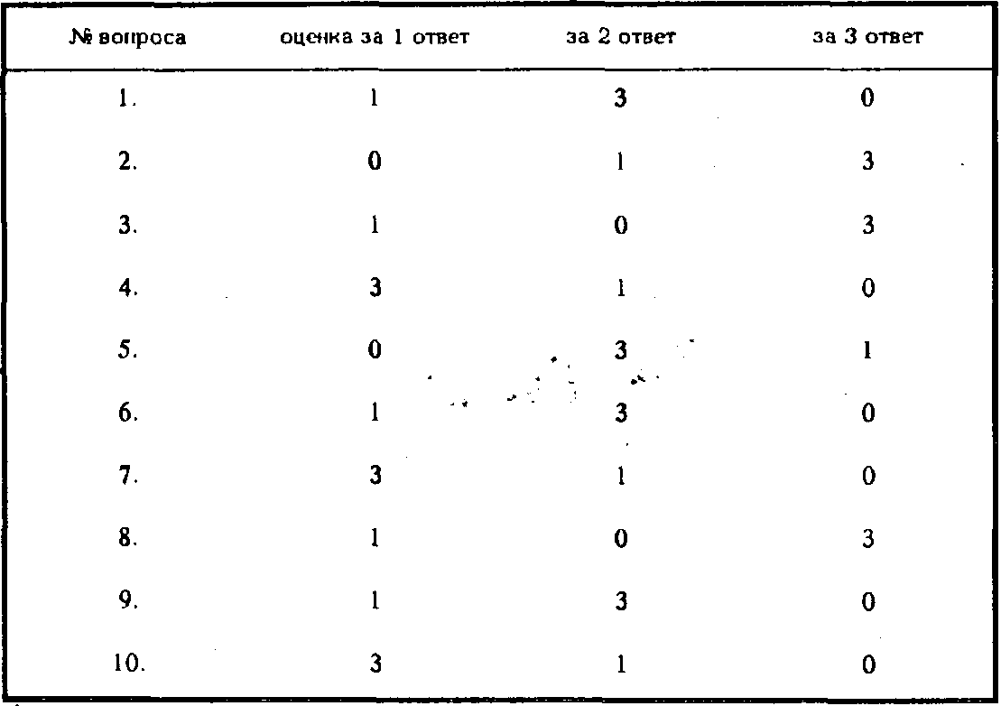
Данная анкета может быть использована при индивидуальном обследовании ребенка, а также применяться для групповой диагностики. При этом допустимы два варианта предъявления:
1. Вопросы читаются экспериментатором вслух, предлагаются варианты ответов, а дети (или ребенок) должны написать те ответы, которые им подходят.
2. Анкеты в напечатанном виде раздаются всем ученикам и экспериментатор просит их отметить все подходящие ответы.
Каждый вариант имеет свои преимущества и недостатки. При первом варианте выше фактор лжи, так как дети в большей степени ориентируются на нормы и правила, поскольку видят перед собой взрослого, задающего вопросы. Второй вариант предъявления позволяет получить более искренние ответы детей на вопросы анкеты, но такой способ анкетирования затруднен в первом классе, так как дети еще плохо читают. Анкета допускает повторные опросы, что позволяет оценить динамику школьной мотивации. Снижение уровня школьной мотивации может служить критерием школьной дезадаптации ребенка, а его повышение — положительной динамики в обучении и развитии.
В результате исследования были получены следующие данные:
- Высокий уровень школьной мотивации – 5 ч.
- Хорошая школьная мотивация – 13 ч.
- Внешняя сторона учебной деятельности – 33ч.
- Игровая направленность – 13 ч.
- Негативное отношение – 1 ч.
Таким образом, в основном учеников привлекает внешняя сторона учебной деятельности, т.е. новый портфель, красивые тетради, ручки карандаши. Такие дети достаточно благополучно чувствуют себя в школе, однако чаще ходят в школу, чтобы общаться с друзьями, с учителем. Им нравятся ощущать себя учениками, иметь красивый портфель, ручки, тетради. Познавательные мотивы у таких детей сформированы в меньшей степени и учебный процесс их мало привлекает.

СПИСОК ЛИТЕРАТУРЫ
- Абрамова Г.С. Возрастная психология. – М., 1993
- Блонский П.П. Психология младшего школьника. – М., 1997
- Божович Л.И. Формирование личности ребенка. – М., 1998
- Казанская В.Г. Педагогическая психология. – СПб., 2005
- Коломинский Я.П., Панько Е. А. Учителю о психологии детей шестилетнего возраста.— М., 1988.
- Немов Р.С. Психология. В 3 кн. Кн. 2. Психология образования. – М., 1995
- Особенности психического развития детей 6—7-летнего возраста.— М., 1992

